- 将RSOD-Dataset 数据集中所有的xml文档放置到voc文件价内
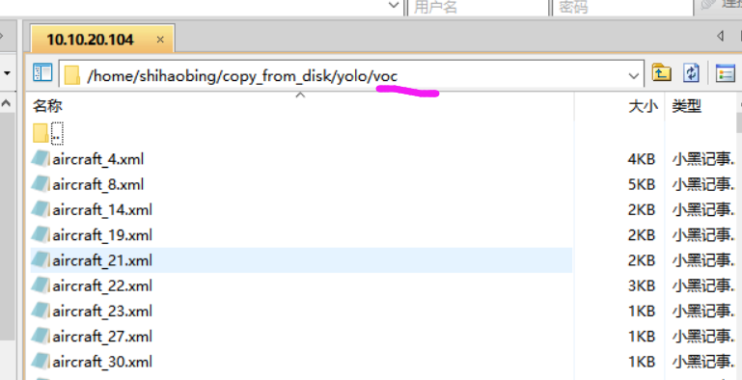

- 标签放到voc_names.txt 中
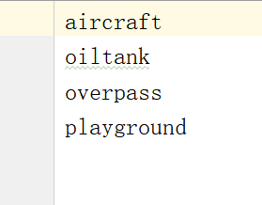
- 执行voc_xml.py 处理数据脚本文件
- 讲生成的文件放置到data\my_data文件夹内

备注：目前只生成了训练及，测试集没有生成

